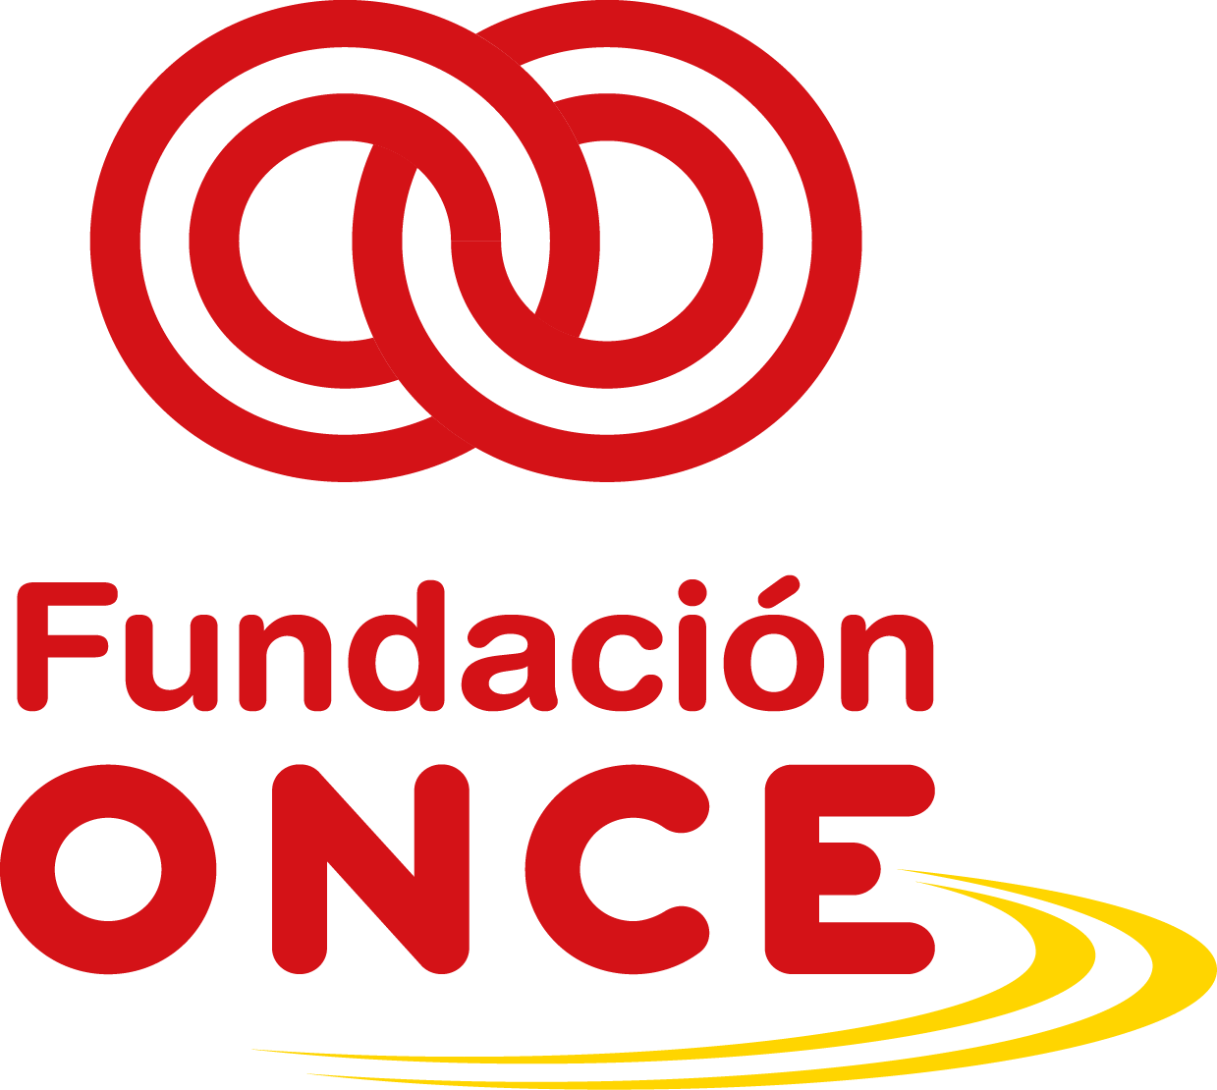
Convocatoria de Ayudas Económicas para la Selección de Operaciones para la realización de Acciones Formativas para el Empleo para Personas con Discapacidad – POISES– Año 2022-2023
MODELO “DECLARACIÓN COMPROMISO DE RECOPILACIÓN DE MICRODATOS DE PERSONAS PARTICIPANTES”
En su rol de Organismo Intermedio, Fundación ONCE asume una serie de obligaciones, entre las cuales está la de recoger información sobre cada una de las personas que han participado en las operaciones y reportar los resultados de las mismas.
Todo solicitante que resulte beneficiario de una ayuda cofinanciada por Fundación ONCE y el Fondo Social Europeo (FSE) será responsable de recoger los datos de cada persona participante mediante la cumplimentación de un cuestionario en una herramienta informática con una serie de microdatos que permiten hacer un seguimiento al inicio de la participación, al finalizar, así como a los 6 meses. La recogida de esta información tiene, tanto para Fundación ONCE como para el beneficiario, carácter obligatorio y es imprescindible para poder justificar la ayuda de cara al Fondo Social Europeo. Toda la información que nos aporte será tratada de forma confidencial y con la finalidad única de reportarla a la Unidad Administradora del FSE (UAFSE) y llevar a cabo el seguimiento de los resultados que se derivan de los Programas del FSE en Fundación ONCE.
A tal efecto, Fundación ONCE dispone de una aplicación (GIR FONCE) que permite la recogida efectiva de datos de calidad de manera segura y confidencial. Una vez le sea adjudicada la ayuda, tras la resolución definitiva, Fundación ONCE se pondrá en contacto con las entidades beneficiarias para comunicar las instrucciones a seguir en la cumplimentación de esta.

D./Dª. _________________________________________, con DNI ______________, en nombre y representación de la entidad _____________________________, con CIF _________, con domicilio en _______________________________, en relación con la operación ______________________________________________(nombre completo de la operación tal y como se indica en el formulario de solicitud),objeto de solicitud, presentado en la Convocatoria de ayudas económicas para la Selección de Operaciones para la realización de Acciones Formativas para el Empleo para Personas con Discapacidad 2022- 2023 (POISES) de Fundación ONCE, en el marco del Programa Operativo de Inclusión Social y Economía Social cofinanciado por el Fondo Social Europeo 2014-2020.

Declara
Que está conforme con el compromiso de recabar cuando sea necesario la información requerida por el Fondo Social Europeo de cada una de las personas participantes de la operación para el cual hemos solicitado esta ayuda.
Y para que conste y surta los efectos oportunos, firmo la presente declaración

En ________________________, a ____de ____________de 2022.

FDO: ________________________

Nombre y apellidos Representante legal
Cargo
Nombre de la entidad
Sello de la entidad

